**CURRICULUM VITAE**

**Datos personales:**

Nombre: Noelia

Apellidos: Romero Morato

DNI: 77865336- D

Fecha de nacimiento: 4- Diciembre- 1993 (Sevilla) Domicilio: Calle Unidad 85 (Sevilla)

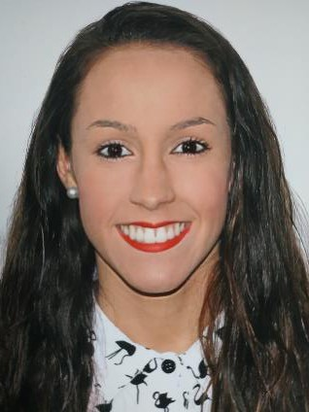

Teléfono: 671791192

Correo electrónico: [nromo412@gmail.com](mailto:nromo412@gmail.com)

**Formación y estudios:**

* 2010- Graduado ESO.
* 2012- Graduado Técnica en Atención Sociosanitaria.

**Experiencia profesional:**

* (2014 Mayo a actualidad) Fundación Vitalia Alcosa: Realizando tareas de gerocultora en residencia de mayores.
* (2013 Junio a 2013 Diciembre) CLECE S.A, Empresa De Ayuda A Domicilio: Realizando tareas de limpieza, acompañamiento, etc.
* (2012-abril a 2012-mayo) Realicé prácticas en San Pelayo, Colegio de Educación Especial: Realizando actividades para personas discapacitadas.

**Datos complementarios:**

* Carnet de conducir B.
* Vehículo propio.
* Flexibilidad horaria